Model-View-Controller (MVC)
Patrick Silva Ferraz¹
¹Ciência da Computação – Universidade Estadual de Santa Cruz (UESC)
45662-900 – Ilhéus – BA – Brasil
patrick.ferraz@outlook.com
Resumo. Este relatório descreve o padrão de arquitetura de software Model-View-Controller (MVC), utilizado para o processo de desenvolvimento do software classcau, apontando as características que a tornaram a escolha ideal para tal.
- Introdução
Christopher Alexandre, pioneiro na conceituação de padrões, em seu livro “A times Way of Building” publicado em 1979, definiu o padrão como: “Cada padrão é uma regra de três partes, que expressa uma relação entre um certo contexto, um problema e uma solução”. Ou seja, é necessário o entendimento do problema, solução e contexto. A medida que a tecnologia avança surgem novos padrões para desenvolvimento de projetos e consequentemente alguns padrões antigos são abolidos por não acompanhar a inovação e necessidade do mercado (DEVMEDIA, 2018).
Padrões de projeto podem ser vistos como uma solução que já foi testada para um problema. Desta forma , um padrão de projeto geralmente descreve uma solução ou uma instância da solução que foi utilizada para resolver um problema específico. Padrões de projetos são soluções para problemas que alguém um dia teve e resolveu aplicando um modelo que foi documentado e que você pode adaptar integralmente ou de acordo com necessidade de sua solução. (MACORATTI, 2018)
Por conta da globalização e a necessidade de inovação para manter a competitividade, algumas práticas de padrões de desenvolvimento foram esquecidas abolindo as aplicações monolíticas, que eram desenvolvidas para serem usadas em uma única máquina (cliente), com um único módulo que contemplasse todas as funcionalidades do sistema, tornando-o nada fácil de mantê-lo. Com o advento da internet surgiu o conceito de aplicações em três camadas, que separa a lógica de negócio da interface com o usuário, ou seja, a lógica da aplicação não reside mais na máquina do usuário (cliente), deixando-o apenas com a lógica de apresentação e definindo um servidor para manter a lógica da aplicação (MACORATTI, 2018).
O surgimento de padrões de projetos inovou na engenharia de software, facilitando reutilizar soluções e arquiteturas bem sucedidas para construir softwares. Com isso, as práticas adotadas para o desenvolvimento de software permitiu torná-lo escalonável e reusável, tornando o sistema mais fácil para entender, manter e gerenciar de forma que garanta a continuidade com uso de técnicas que envolvem as boas práticas de programação, módulos encapsulados e coesos (MACORATTI, 2018).
Ao utilizar padrões de projeto é necessário certos cuidados. Um bom sistema deve conter uma boa quantidade de padrões bem estruturados e com os critérios bem definidos, com seus formatos bem descritos, mas que exista coerência entre os padrões para que evitem reduzir a compreensão do projeto (MACORATTI, 2018).
Padrões de projeto não são uma varinha mágica que vai tornar o seu projeto isento de falhas. Se for mal implementado eles podem até diminuir a compreensão do seu projeto e aumentar a quantidade de código. Portanto padrões de projeto não resolvem todos os problemas de design de projetos. (MACORATTI, 2018)
Uma alternativa encontrada que permita desenvolver um sistema encapsulado e coeso, é com a adoção do padrão arquitetural Model-View-Controller (MVC).
- Introdução

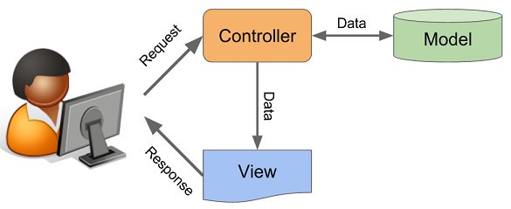
Figura 2. Fluxograma do comportamento do MVC
Fonte: Regazzo (2018)

A fundamentação da divisão das funcionalidades de um sistema em camadas surgiu como alternativa para solucionar alguns problemas existentes nas aplicações monolíticas, nas quais, dados e código eram armazenados em uma mesma máquina, na qual todas as funcionalidades eram definidas em um único módulo contendo uma grande quantidade de linhas de código e de difícil manutenção (MACORATTI, 2018). As vantagens em se utilizar o MVC no desenvolvimento de uma aplicação estão diretamente relacionadas com a manutenibilidade que se consegue atingir quando se divide um sistema em módulos específicos, que tratam de responsabilidades diferentes e únicas. (BALTHAZAR et al., 2016)
Donadel (2009) define que a qualidade de software está ligada a satisfação das necessidades do cliente, assim como o nível de aproximação do produto ao conjunto ideal de suas características. Desta forma, a qualidade percebida advém das suas expectativas iniciais e sua percepção final. A norma NBR ISO/IEC 9126-1 define seis categorias de características desejáveis a qualidade do software (Figura 3).

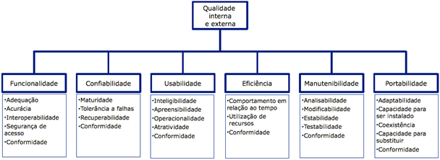
Figura 3. Quadro de características de qualidade do software NBR ISO/IEC 9126-1
Fonte: Ruggieri (2018)

Referências
BALTHAZAR, G. R. et al. Uma Abordagem Prática sobre a Aplicação do padrão MVC com o Framework Struts. 2016. 10f. Artigo Científico – Faculdade Metodista Granbery, Juiz de Fora, 2016.

DONADEL, A. C. et al. Qualidade no Desenvolvimento de Software: Uma Abordagem a partir da Qualidade em Serviços. 2009. 12f. Artigo Científico – Universidade Federal de Santa Catarina, Florianópolis, 2009.

MACORATTI, J. Carlos. Artigos de Tecnologia da Informação. Disponível em: <www.macoratti.net>. Acesso em: 30 mar. 2018.

REGAZZO, C. MVC EM ADVPL. Disponível em:
<https://www.smartsiga.com.br/mvc-em-advpl/>. Acesso em: 30 mar. 2018.

RUGGIERI, R. Análise sobre a ISO 9126 – NBR 13596. Disponível em: <https://www.tiespecialistas.com.br/2016/10/analise-sobre-iso-9126-nbr-13596/>. Acesso em: 30 mar. 2018.

DEVMEDIA. Conheça os Padrões de Projetos. Disponível em: <https://www.devmedia.com.br/conheca-os-padroes-de-projeto/957>. Acesso em: 13 ago. 2018.

MACORATTI. Padrões de Projeto – Design Patterns. Disponível em: <http://www.macoratti.net/vb_pd1.htm>. Acesso em: 13 ago. 2018.

